2013年3月煤炭库存高位 价格稳中下跌
2013年3月处于全国两会召开时期，各产煤地区为保安全生产，均出现一定幅度的减产、停产的检修风潮，煤市整体低位运行，市场成交低迷，以消耗库存为主。
受恶劣天气影响，秦皇岛港库存持续高位，无疑加深了煤市低迷度。环渤海动力煤均价连续下滑，截止到3月27日：环渤海地区发热量5500大卡动力煤的综合平均价格报收为618元/吨，终于同上周持平。发热量5500大卡/千克动力煤：在秦皇岛港、曹妃甸港、国投京唐港、京唐港、天津港和黄骅港的主流成交价格分别报615-625元/吨、615-625元/吨、615-625元/吨、615-625元/吨、620-630元/吨和610-620元/吨。
图一：2013年3月我国南北港口5500大卡动力煤平均价格走势图（元/吨）
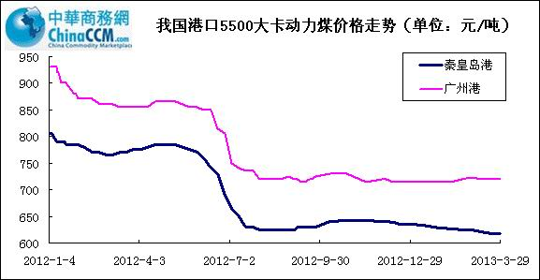
1、动力煤
3月秦港港存高位，若天气因素继续不利好，4月库存仍有上升的可能。大秦线检修效应尚未迎来上涨行情，按照往年惯例，此时煤市应处于上行通道，而目前煤市走势却是大相径庭。从市场了解到，目前港口发运企业以大集团为主，市场活跃度较低，此外，目前港存量在800万吨之上，下游用户库存偏高，采购积极性弱。
内陆山西、山西、宁夏、河北等成交清淡，部分地区价格出现下调。虽然两会期间各地产量减少，但据煤炭贸易商反应，电厂去库存缓慢，对电煤的采购意愿很弱。电厂去库存缓慢的原因有以下几个方面：一是电厂年前的补库存行为，使得目前电厂库存依然保持在高位；二是春节之后，气温回暖，使得冬季供暖需求不再旺盛，这也进一步加剧了去库存的缓慢性。
2、炼焦煤
由于焦炭市场跌幅较大，下游接受困难，3月焦煤企业面临亏损压力增大，炼焦煤市场整体弱势运行，山西、甘肃、山东、青海、等地焦煤价格稳中下滑。
如华北地区山西长治沁源主焦煤价格降50元/吨，现 G80V20S0.3A<10出厂含税价1350元/吨。山西长治贫瘦煤降100元/吨，现G>10A<10V12S0.5出厂含税价 1000元/吨。山西临汾安泽单一洗主焦A9.5V18-22G85-90S0.5Mt8下调30元/吨，现出厂含税价1380元/吨。甘肃兰州炼焦煤市场有所下跌，肥精煤A<10V>36S<0.5G>85MT<4-5天水货场提货含税价1000元/吨，下跌60元/吨。
3、无烟煤
进口朝鲜无烟煤成交处于清淡状态，低灰分资源数供应充足，而高灰分朝鲜煤资源则偏少。近两周以来进口朝鲜无烟煤价格持续大幅下跌，部分低灰品种累计降幅达60元/吨，且下游需求仍未释放，现货成交情况依旧惨淡，销售压力持续累加。港口现货报价为：丹东港过筛朝鲜煤A13±0.5平仓价报780元/吨，秦皇岛港及京唐港A15港口提货价730元/吨，现每个灰差价20元左右，均为含税价。
3月无烟煤产量同样受到限制，多地煤市处于有价无市，煤矿开工率也普遍偏低迷下游市场整体需求一般,以消耗库存为主；民用需求因气温回暖而有所下滑，预计下周国内无烟煤市场还将弱势运行。
4、喷吹煤

受全国焦炭市场全面下跌，钢厂以去库存为主，所3月国内喷吹煤市场保持弱势运行。
如山西喷吹煤市场较为平稳，但成交一般。目前太原瘦煤喷吹煤 Q6500V＜12，A＜12,S＜0.6HGI60车板含税价980元/吨；长治瘦煤喷吹煤Q7000S: ＜0.5V:16A:9.5HGI>70车板含税价990元/吨；晋城无烟喷吹煤Q7000s0.3A12V＜8-10HGI>65车板含税价980元/吨。阳泉瘦煤喷吹煤Q6500S＜1A10-11V11HGI>65车板含税价950元/吨。现阳泉当地大矿均处于持续停产整顿状态，因此目前有价无市。
5、后市展望
目前港口动力煤库存激增，内陆市场成交艰难，随着两会结束，煤矿产能逐步释放，煤炭市场仍维持供大於需的格局。预计4月份在大秦铁路检修致港口库存下降,以及下游电厂日耗煤量回升的因素影响下,港口动力煤价格有望继续保持平稳，但若钢材、焦炭价格持续下跌,焦煤价格还将有下行风险。

